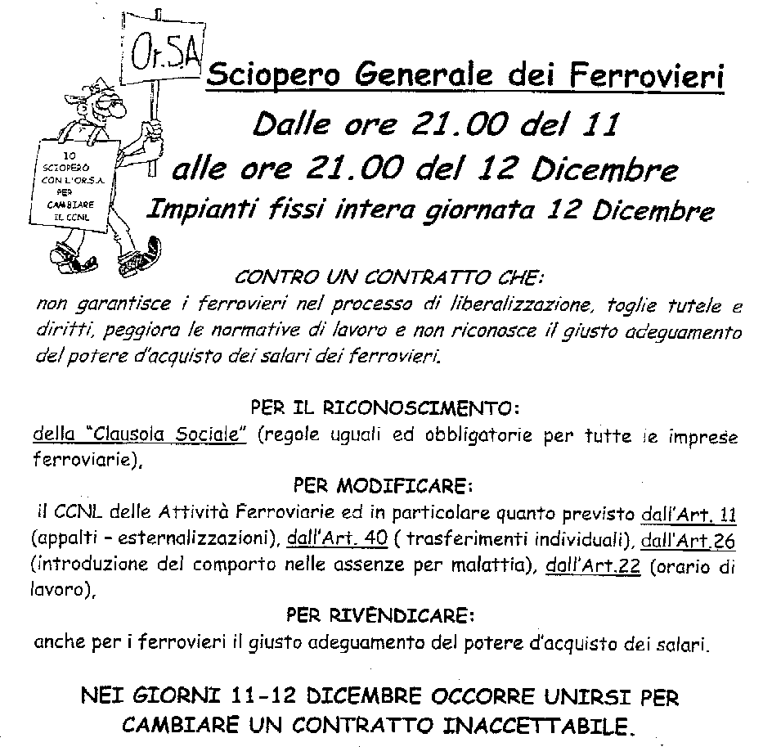

CAMBIARE SI PUO’!!!!!!

